**ĐỀ THI THAM KHẢO HSG CẤP TRƯỜNG – LỚP 7**

**Môn:KHOA HỌC TỰ NHIÊN**

**Thời gian làm bài:** 120 phút *(không kể thời gian phát đề)*

----------------------------------------------------------------------------

# Đề số 22

**Lưu ý:**Thí sinh không được sử dụng tài liệu. Cán bộ coi thi không giải thích gì thêm.

Họ và tên thí sinh:………………………………Số báo danh:…………………….. **NỘI DUNG ĐỀ**

## Phần A. Trắc nghiệm (5 điểm)

Thí sinh chọn một trong các phương án A, B, C hoặc D được cho là đúng nhất

**Câu 1:** Nguyên tử của nguyên tố X có khối lượng gấp 2 lần khối lượng nguyên tử của nguyên tố oxygen. X là nguyên tố nào?

A. S.B. C.C. N.D. P.

**Câu 2:** Tìm công thức hóa học của hợp chất CuxOy, biết A có 80% nguyên tử Cu và khối lượng phân tử là 80 amu.

A. Cu2O. B. CuO. C. Cu2O2. D. CuO2.

**Câu 3:** Đồ thị quãng đường – thời gian mô tả

1. Liên hệ giữa quãng đường đi được của vật và thời gian.
2. Liên hệ giữa vận tốc của vật trên quãng đường và thời gian.
3. Liên hệ giữa hướng chuyển động của vật và thời gian.
4. Liên hệ giữa vận tốc của vật và hướng chuyển động của vật.

**Câu 4:** Sóng âm dội lại khi gặp vật cản là

A. Âm phản xạ.B. Âm tới.C. Siêu âm.D. Hạ âm.

**Câu 5:** Chiếu một tia sáng SI theo phương nằm ngang lên một gương phẳng như hình sau đây, biết SIM = 45 ̊ ta thu được tia phản xạ IR theo phương, chiều như thế nào?

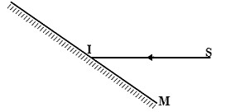

1. Phương nằm ngang, chiều từ trái sang phải.
2. Phương nằm ngang, chiều từ phải sang trái.
3. Phương thẳng đứng, chiều từ trên xuống dưới.
4. Phương thẳng đứng, chiều từ dưới lên trên.

**Câu 6:** Cung cấp điện vào hai đầu của đoạn dây dẫn, đặt kim nam châm sao cho trục của kim nam châm song song với trục của dây dẫn. Khi đóng mạch điện có hiện tượng gì xảy với kim nam châm?

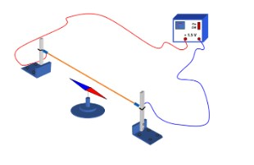

1. Kim nam châm đứng yên.
2. Kim nam châm quay vòng tròn.
3. Kim nam châm chỉ hướng Bắc – Nam.
4. Kim nam châm bị lệch khỏi vị trí ban đầu.

**Câu 7:** Cơ sở khoa học của các biện pháp bảo quản nông sản là

1. tăng nhẹ cường độ hô hấp tế bào.
2. giảm nhẹ cường độ hô hấp tế bào.
3. giảm cường độ hô hấp tế bào tới mức tối thiểu.
4. tăng cường độ hô hấp tế bào tới mức tối đa. **Câu 8:** Cho hình ảnh sau:

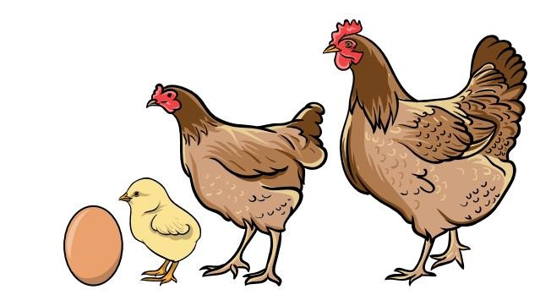

Hình ảnh trên phản ánh quá trình nào của gà?

1. Quá trình sinh trưởng và phát triển của gà.
2. Quá trình sinh trưởng và phát dục của gà.
3. Quá trình sinh trưởng của gà.
4. Quá trình phát triển của gà.

**Câu 9:** Trong quá trình học bài khái quát về cảm ứng và cảm ứng ở thực vật, bạn Lan làm thí nghiệm như sau: Trồng hai cây con vào hai hộp chứa mùn cưa (A và B). Ở hộp A, tưới nước cho cây bình thường, còn hộp B không tưới nước mà đặt cốc giấy có thể thấm nước ra ngoài. Hằng ngày, bổ sung nước vào cốc để nước từ trong cốc thấm dần ra mùn cưa. Gạt lớp mùn cưa và nhấc thẳng cây lên. Quan sát hướng mọc của rễ cây non trong các hộp. Theo em hiện tượng gì đã xảy ra?

1. Rễ cây non của 2 cây tại hộp A và hộp B đều mọc giống nhau đều hướng xuống đáy hộp.
2. Rễ cây non của 2 cây tại hộp A và hộp B đều ngưng sinh trưởng.
3. Rễ cây non tại hộp A hướng xuống đáy hộp và hộp B hướng tới vị trí cốc nước.
4. Rễ cây non tại hộp A hướng xuống đáy hộp và hộp B bị ngưng sinh trưởng.

**Câu 10:** Đặc điểm không phải là ưu thế của sinh sản hữu tính so với sinh sản vô tính ở thực vật là

1. có khả năng thích nghi với những điều kiện môi trường biến đổi.
2. tạo được nhiều biến dị làm nguyên liệu cho quá trình chọn giống và tiến hóa.
3. duy trì ổn định những tính trạng tốt về mặt di truyền.
4. hình thức sinh sản phổ biến.

## Phần B. Tự luận (15 điểm)

**Câu 1.** (2,0 điểm)

1. Dựa vào bảng tuần hoàn, hãy cho biết trong sốcác nguyên tố: Na, Cl, Fe, K, Kr, Mg, Ba, C, N, S, Ar, những nguyên tố nào là kim loại. Những nguyên tố nào là phi kim? Những nguyên tố nào là khí hiếm?
2. Kết quả phân tích nguyên tố hợp chất X cho biết %C = 40,00%; %H = 6,67%, còn lại là Oxygen. Lập công thức đơn giản nhất của X.

**Câu 2.** (2,0 điểm)

1. Hãy nêu nguyên tắc sắp xếp các nguyên tố trong bảng tuần hoàn.
2. Trong quả nho chín có chứa nhiều glucose. Phân tử glucose gồm có 6 nguyên tử carbon, 12 nguyên tử hydrogen và 6 nguyên tử oxygen. Theo em, trong phân tử glucose có liên kết ion hay liên kết cộng hoá trị? Giải thích và tính khối lượng phân tử glucose.

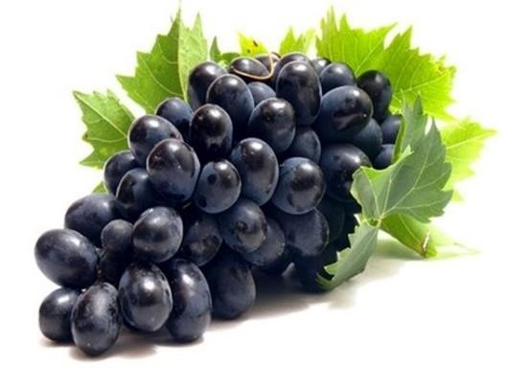

**Câu 3.** (2,5 điểm)

1. Camera của thiết bị “bắn tốc độ” ghi và tính được thời gian ô tô chạy từ vạch mốc 1 sang vạch mốc 2 cách nhau 10 m là 0,8 s. Tính tốc độ của ô tô.
2. Hình vẽ dưới đây là đồ thị quãng đường – thời gian của một vật chuyển động.

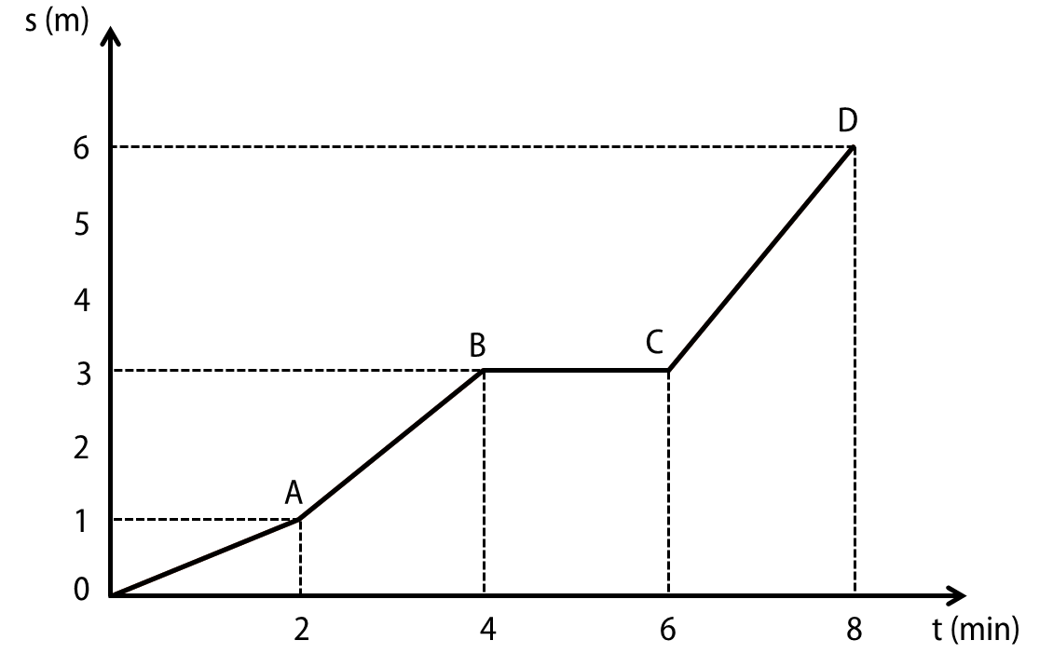

Từ đồ thị em hãy cho biết:

* Quãng đường vật đi được sau thời gian 3 min.
* Tốc độ của vật tương ứng với các đoạn đồ thị OA và CD.
* Đoạn đồ thịnào tương ứng với vật không chuyển động. **Câu 4.** (2,5 điểm)

Các con dơi bay và tìm mồi bằng cách phát và sau đó thu nhận các sóng siêu âm phản xạ từ con mồi. Giả sử một con dơi và một con muỗi bay thẳng đến gần nhau với tốc độ so với Trái

Đất của dơi là 19 m/s, của muỗi là 1 m/s. Ban đầu, từ miệng con dơi phát ra sóng siêu âm, ngay sau khi gặp con muỗi sóng phản xạ lại, con dơi thu nhận được sóng này sau 1/16 s kể từ khi phát. Biết tốc độ truyền sóng âm trong không khí là 340 m/s. Hỏi khoảng thời gian đểcon dơi gặp con muỗi (kể từ khi phát sóng siêu âm) là bao nhiêu?

**Câu 5.** (2,5 điểm)

1. Nếu quá trình trao đổi chất và chuyển hoá năng lượng bị rối loạn thì các hoạt động sống khác sẽảnh hưởng như thế nào?
2. Bệnh béo phì là do nạp quá nhiều năng lượng từ các nguồn khác nhau dẫn đến rối loạn quá trình trao đổi chất của cơ thể. Để không bị bệnh béo phì, em cần phải làm gì?

**Câu 6.** (3,5 điểm)

1. Giải thích vì sao trong trồng trọt, chúng ta cần phải có biện pháp nhằm bảo vệ một số loại côn trùng (như ong mật,…).
2. Kể tên những yếu tốảnh hưởng đến sự thụ phấn ở thực vật, sự thụ tinh ở động vật.
3. Hãy nêu một số thành tựu về điều khiển sinh sản ở động vật trong chăn nuôi.
4. Trong trồng trọt, để có được tỉ lệ đậu quả tốt nhất, người ta đã sử dụng biện pháp nào? **---HẾT---**

**ĐÁP ÁN**

|  |  |  |  |  |  |  |  |  |  |
| --- | --- | --- | --- | --- | --- | --- | --- | --- | --- |
| 1A | 2B | 3A | 4A | 5D | 6D | 7C | 8A | 9C | 10C |

|  |  |  |
| --- | --- | --- |
| **Câu** | **Hướng dẫn giải** | **Điểm** |
| 1 | a)   * Các nguyên tố Na, Fe, K, Mg, Ba là kim loại. * Các nguyên tố Cl, C, N, S là phi kim. * Các nguyên tố khí hiếm là Ar, Kr. b) * Gọi công thức phân tử của X là CxHyOz(x, y, z nguyên dương) Từ kết quả phân tích định lượng, lập được hệ thức: x : y : z = %C : %H : %O =   12,0 1,0 16,0 12,0 1,0 16  = 3,33 : 6,67 : 3,33 = 1 : 2 : 1  Vậy công thức đon giản của X là CH2O. | 1,0  0,25  0,25  0,25  0,25 |
| 2 | a)   * Các NTHH được sắp xếp theo chiều tăng dần của điện tích hạt nhân nguyên tử. * Các NT trong cùng một hàng có cùng số lớp e trong nguyên tử. * Các NT trong cùng một cột có tính chất gần giống nhau. b) * Các nguyên tố trong phân tử glucose chỉgồm các nguyên tố phi kim nên trong phân tử glucose chỉ có liên kết cộng hoá trị. * Khối lượng phân tử = 12 × 6 + 12 × 1 + 16 × 6 = 180 (amu). | 0,5  0,25  0,25  0,5  0,5 |
| 3 | a) Tốc độ của ô tô là v = s : t = 10 : 0,8 = 12,5 (m/s) = 45 (km/h). b)   * Từ vị trí số 3 trên trục Ot ta kẻ đường vuông góc với trục Ot và cvắt đồ thị tại điểm M. Từ M kẻ đường vuông góc với trục Os và cắt trục này tại vị trí số 2. Vậy quãng đường vật đi được sau thời gian 3 min là 2 m. - Trên đoạn OA, t = 2 – 0 = 2 min và s = 1 – 0 = 1 m, nên tốc độ của vật trên đoạn đường này là v = 1 : 2 = 0,5 (m/s). * Trên đoạn CD, t = 8 – 6 = 2 min và s = 6 – 3 = 3 m, nên tốc độ trên đoạn đường này là v = 3 : 2 = 1,5 (m/s). * Đoạn đồ thịBC song song với trục Ot (quãng đường s không đổi) chứng tỏ vật không chuyển động trong thời gian từ giây thứ tư đến giây thứ sáu. | 0,5  0,5  0,5  0,5  0,5 |

|  |  |  |
| --- | --- | --- |
|  |  |  |
| 4 | Gọi A, B lần lượt là vị trí ban đầu của con dơi và con muỗi;  M, N lần lượt là vị trí con muỗi gặp sóng siêu âm lần đầu và vị trí con dơi nhận được sóng siêu âm phản xạ lần đầu tiên.    Quãng đường đi của con dơi và quãng đường sóng siêu âm đi dược sau thời gian 1/6 giây lần lượt là: AN = 19 . 1 = 19 (m)  6 6  AM + MN = AN + 2MN = 340 . 1 = 340 (m)  6 6  Như vậy MN =  (m).  Thời gian con muỗi đi từ B đến M bằng thời gian sóng siêu âm đi từ A đến M: t1 = 𝐴𝑁+𝑀𝑁= 6 = 359 (s).  19  +  107  4  340  4080  𝑣  Quãng đường muỗi đi từ B đến M: BM = 1. 359 = 359 (m)  4080 4080 Do đó: AB = AN + MN + BM ~ 30 (m).  Gọi t là khoảng thời gian để con dơi gặp con muỗi. Ta có:  sdơi + smuỗi = AB  AB = vdơi.t + vmuỗi.t  Suy ra t =  = 1,5 (s). | 0,25  0,5  0,5  0,25  0,5  0,5 |
| 5 | a) Quá trình trao đổi chất có mối quan hệ mật thiết và tác động qua lại với quá trình sinh trưởng và phát triển, cảm ứng, sinh sản. Vì vậy, nếu quá | 1,0 |
|  | trình trao đổi chất và chuyển hoá năng lượng bịrối loạn thì các hoạt động khác cũng sẽ bị rối loạn theo. b)   * Có chế độ ăn uống lành mạnh: hạn chế đồ ăn nhanh, đồ ngọt, nhiều chất béo,….; tránh ăn mặn, ăn muộn; chế độ ăn nhiều rau xanh, hoa quả,….; uống đủ nước. * Thường xuyên luyện tập thểdục, chơi thể thao. | 1,5 |
| 6 | a) Ở thực vật có hoa, hoa là cơ quan sinh sản, để có thể tạo quả và hình thành hạt thì hoa cần được thụ phấn (quá trình di chuyển hạt phấn đến đầu nhuỵ) một quá trình được thúc đẩy là nhờcôn trùng (ong, bướm) “ghé thăm” các bông hoa. Vì vậy, việc bảo vệ các loài côn trùng là biện pháp cần thiết nhằm năng cao nâng suất cây trồng. b)   * Những yếu tốảnh hưởng đến sự thụ phấn: nhiệt độ, độẩm, gió, côn trùng. * Những yếu tốn ảnh hưởng đến sự thụ tinh: nhiệt độ, độẩm, chất dinh dưỡng.   c)   * Trong chăn nuôi, con người tác động vào quá trình sinh sản ở động vật nhằm điều khiển số lượng hay giới tính của đàn con. Các biện pháp giúp tăng số con như sử dụng hormone nhân tạo kích thích trứng chín sớm, thụ tinh nhân tạo giúp tăng hiệu quả thụ tinh, nuôi cấy phôi và điều chỉnh các yếu tố môi trường. * Tuỳ vào mục đích sản xuất mà con người cần số lượng nhiều con đực hay con cái. Ví dụ: cần nhân giống nhanh chóng thì ta cần nhiều con cái, cần đểlấy thịt thì cần nhiều con đực,…   d) Trong trồng trọt, để có được tỉ lệ đậu quả tốt nhất, người ta sử dụng biện pháp thụ tinh nhân tạo cho hoa. | 1,0  0,5  0,5  0,5  0,5  0,5 |